**The World**（**0316-0331**）材料分析和教学目标：

本次选用的材料：①《泰晤士报》的*Satellites and light pollution blocking astronomers’ view*（卫星和光污染挡住了天文学家的视线）、②《新科学家》的*Surprising “animal” fossil may actually be a bit of seaweed* （苔藓虫？还是绿藻？）、③《青少年周刊》英国版的*A living library of global plants*（世界最大的种子银行）、④《国家地理》的*Octopuses arm themselves in their first reported ‘throwing’ behavior*（新知：章鱼的特殊防身术）和⑤BBC的一分钟视频新闻报道。通过语法填空、阅读理解、分析长难句、翻译句子、听力填空和词汇拓展等方式，让读者从多角度提升学习兴趣，提高分析句子、运用词块和听力能力。外媒英语新闻可以让读者体验真实语境下的语言运用，拓展学生的国际视野，了解时事，逐步提升跨文化沟通能力，形成正确的世界观、人生观和价值观。

**教学思路：**

**Part 1: News Report 1《泰晤士报》2023年3月21日 22页**

**Satellites and light pollution blocking astronomers’ view**

**卫星和光污染挡住了天文学家的视线**

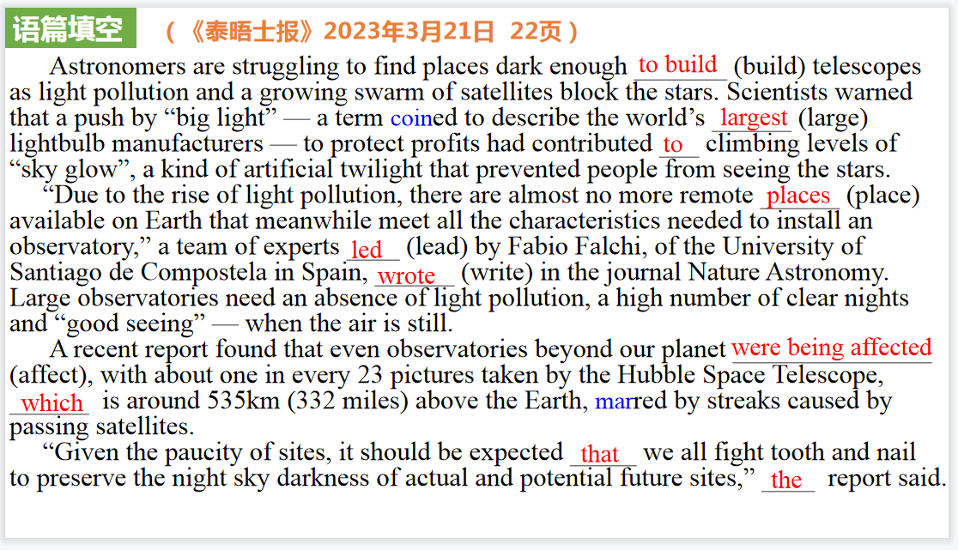

【设计意图】通过语篇填空的形式帮助学生理解新闻的主要内容，同时训练语言语法的运用能力：在语篇的视角下如何正确使用所给词汇，根据语法规则确定词汇的正确形式，使得文章通顺，激活学生的思维和语言。该新闻主题语境是关于“人与自然”中“人类生存、社会发展与环境的关系”这一子主题，通过学习让学生了解过度使用灯光及卫星产生的光污染严重影响了人类对宇宙的探索，人类应合理使用灯光及卫星。

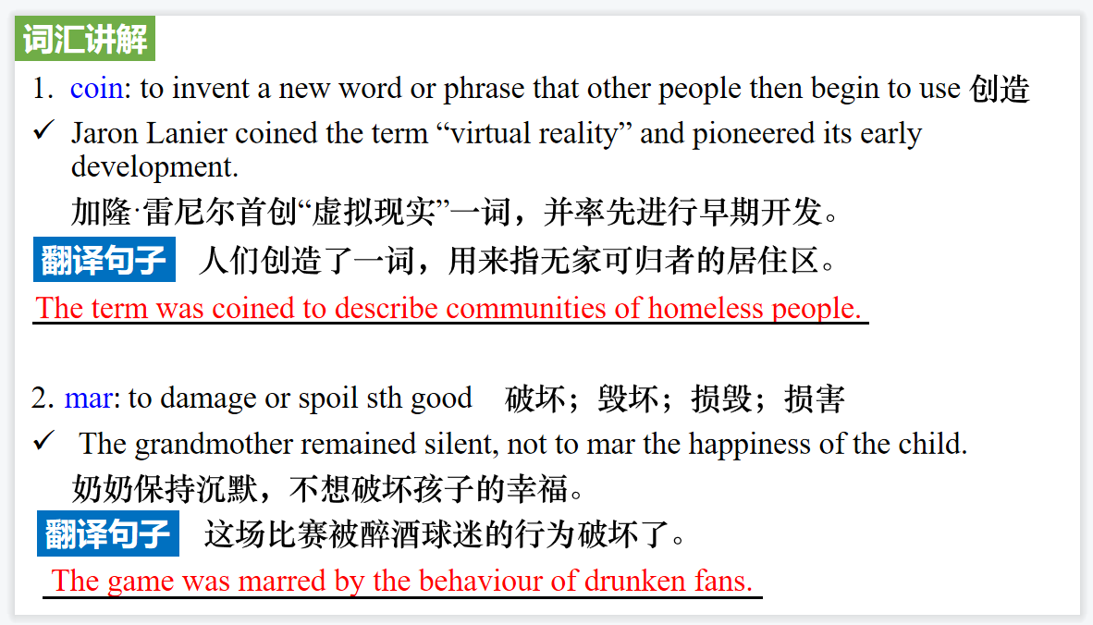

【设计意图】对文本中的词汇进行解读，并通过翻译句子对其进行巩固。

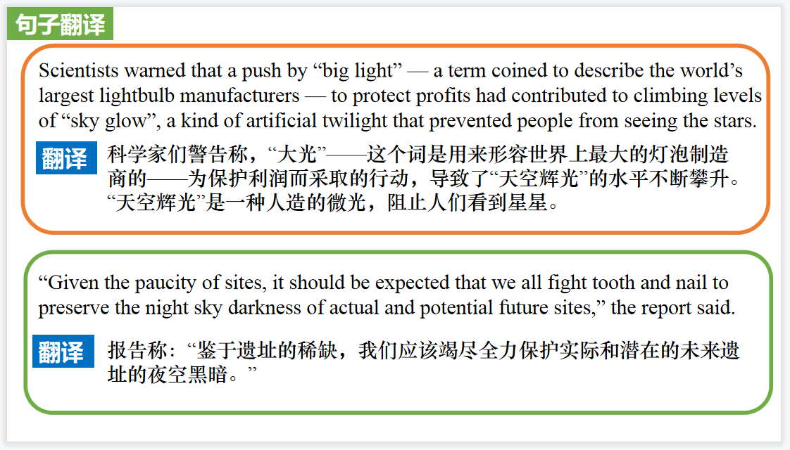

【设计意图】对文中的两个句子进行翻译练习，对其中单词、词组、句法进行巩固并关注句子结构。

**Part 2: News Report 2《新科学家》 2023年3月18日刊 20页**

**Surprising “animal” fossil may actually be a bit of seaweed**

**苔藓虫？还是绿藻？**

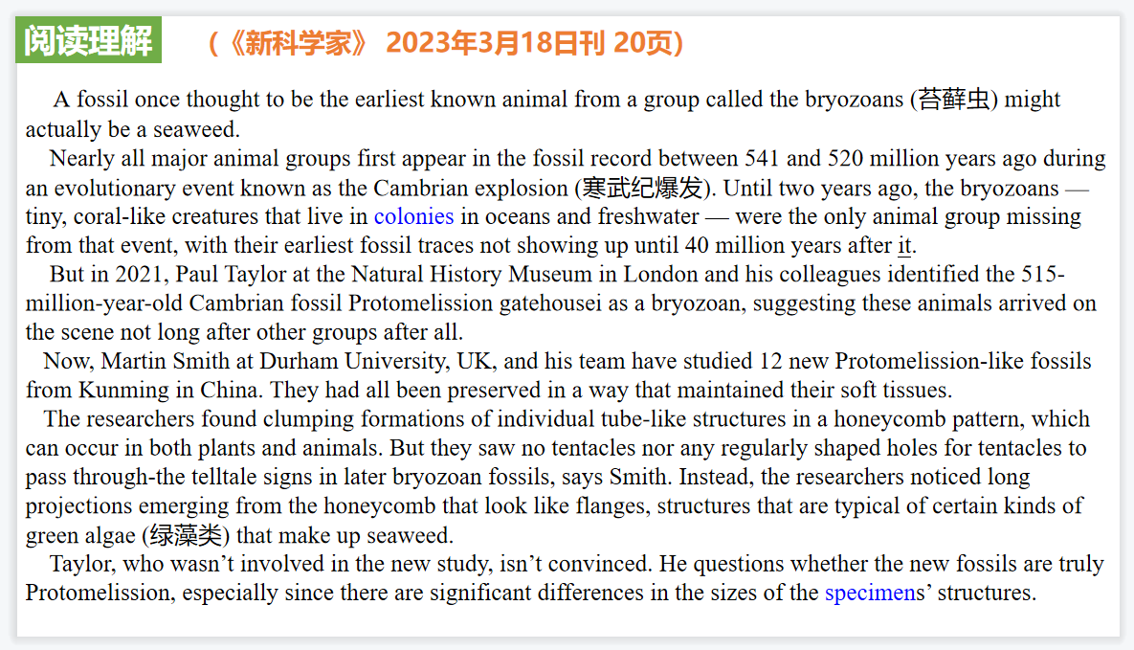

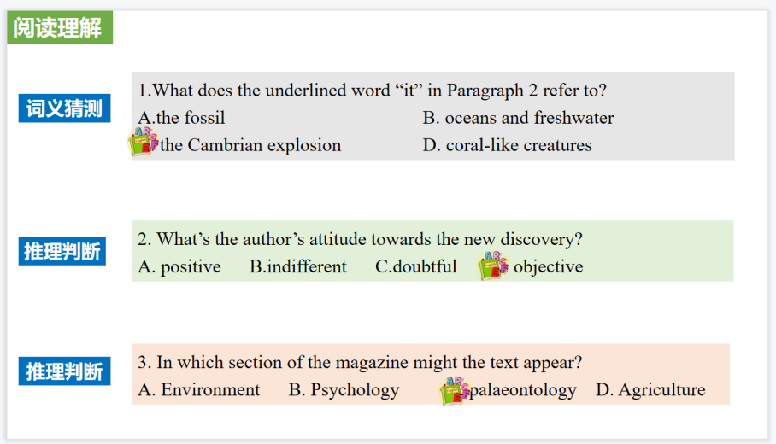

【设计意图】通过阅读理解的形式帮助学生理解新闻的主要内容，同时训练跳读、扫读等阅读技能。该新闻主题语境是关于“人与自然”中“自然科学研究成果”这一子主题，通过学习让学生了解古生物学最新研究：5亿年前寒武纪时期的苔藓虫化石实际上是藻类，并认定其为早期。

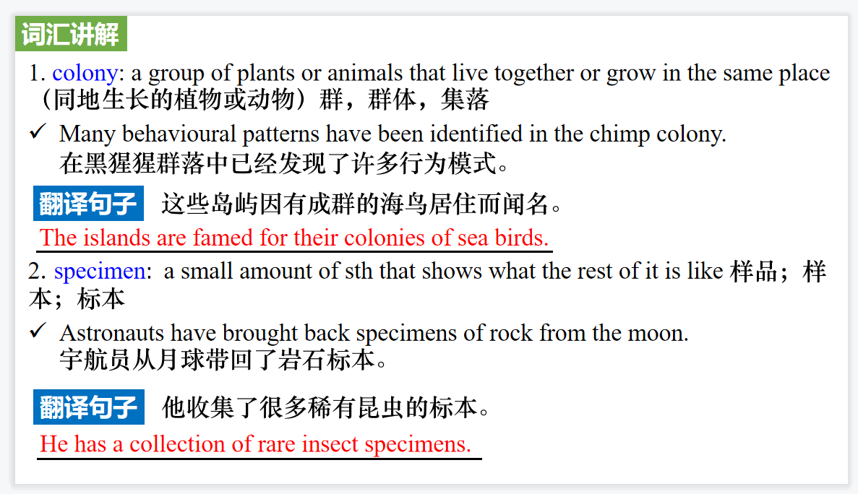

【设计意图】对文本中的词汇进行解读，并通过翻译句子对其进行巩固。

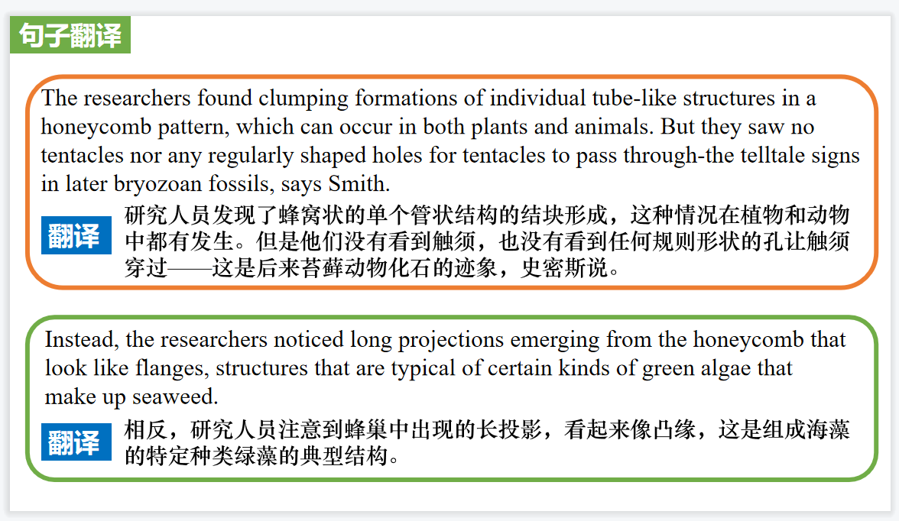

【设计意图】对文中的两个句子进行翻译练习，对其中单词、词组、句法进行巩固并关注句子结构。

**Part 3: News Report 3《青少年周刊》英国版 2023年3月25日 11页**

**A living library of global plants世界最大的种子银行**

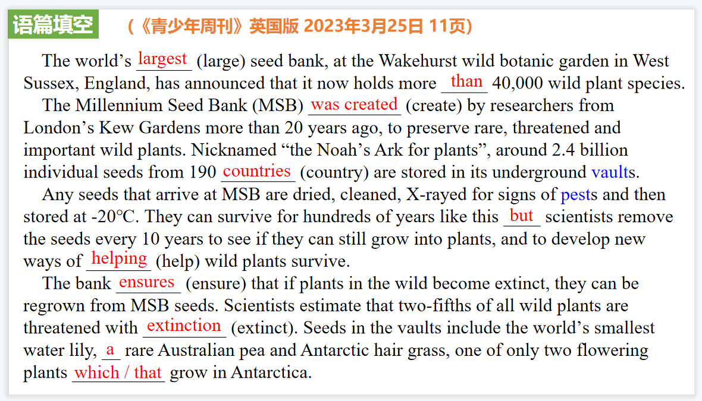

【设计意图】通过语篇填空的形式帮助学生理解新闻的主要内容，同时训练语言语法的运用能力：在语篇的视角下如何正确使用所给词汇，根据语法规则确定词汇的正确形式，使得文章通顺，激活学生的思维和语言。该新闻主题语境是关于“人与自然”中“自然科学研究成果”这一子主题，通过学习让学生了解世界上最大的种子银行。

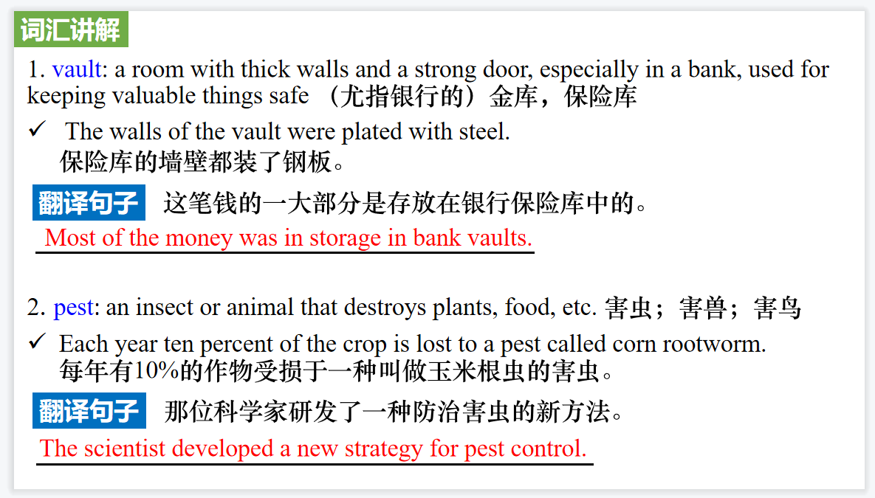

【设计意图】对文本中的词汇进行解读，并通过翻译句子对其进行巩固。

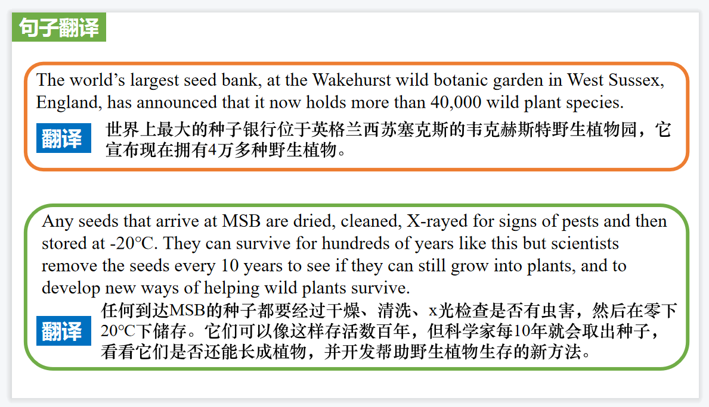

【设计意图】对文中的两个句子进行翻译练习，对其中单词、词组、句法进行巩固并关注句子结构。

**Part 4: News Report 4《国家地理》2023年3月刊BREAKTHROUGHS版面**

**Octopuses arm themselves in their first reported ‘throwing’ behavior**

**新知：章鱼的特殊防身术**

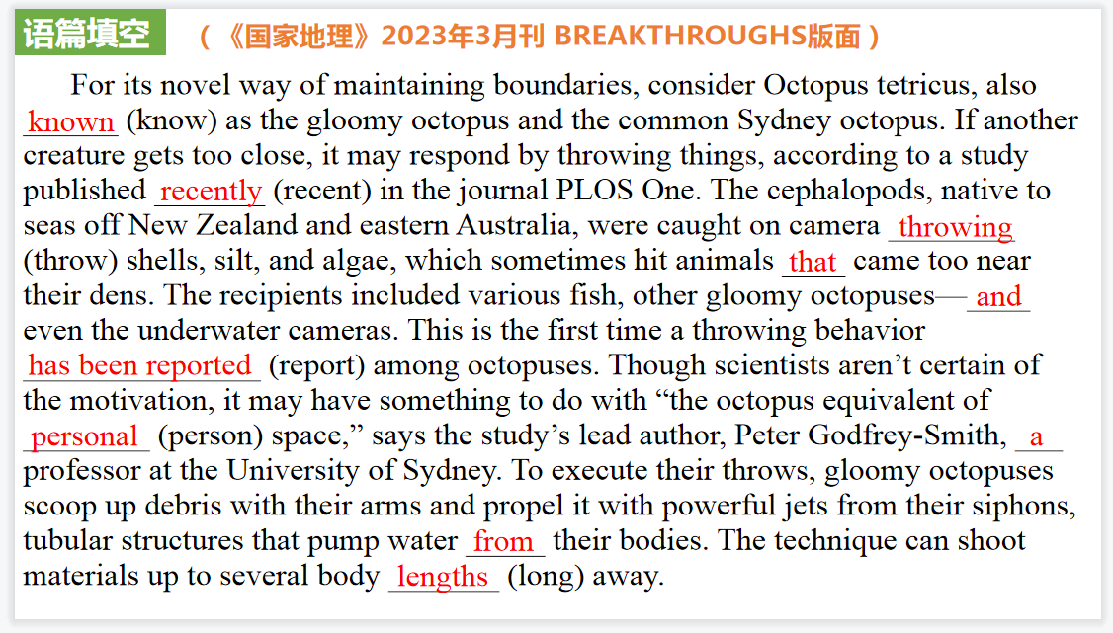

【设计意图】通过语篇填空的形式帮助学生理解新闻的主要内容，同时训练语言语法的运用能力：在语篇的视角下如何正确使用所给词汇，根据语法规则确定词汇的正确形式，使得文章通顺，激活学生的思维和语言。该新闻主题语境是关于“人与自然”中“自然科学研究成果”这一子主题，通过学习让学生了解关于章鱼防身术的新发现。

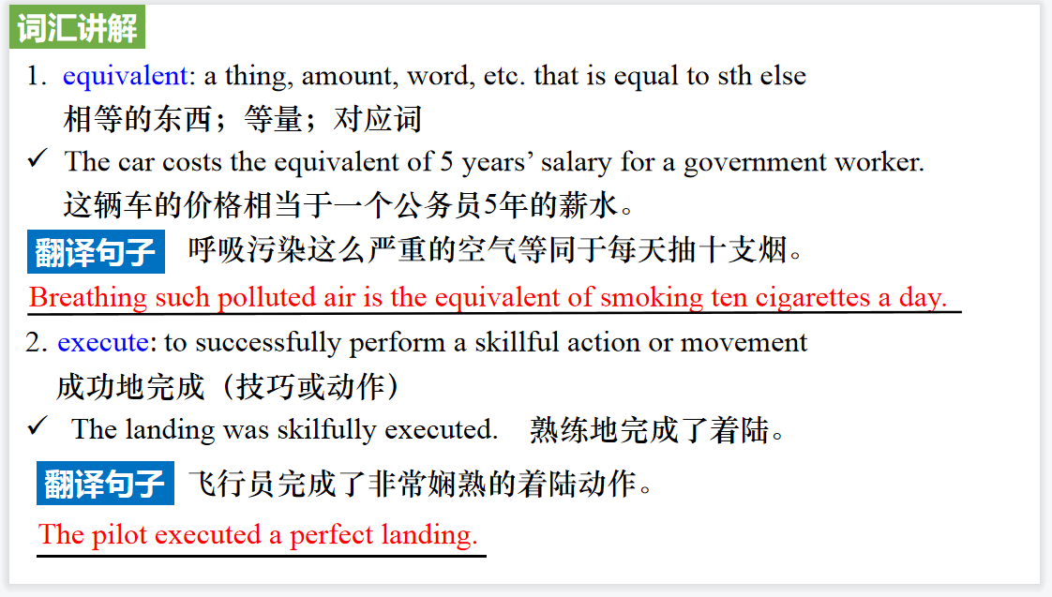

【设计意图】对文本中的词汇进行解读，并通过翻译句子对其进行巩固。

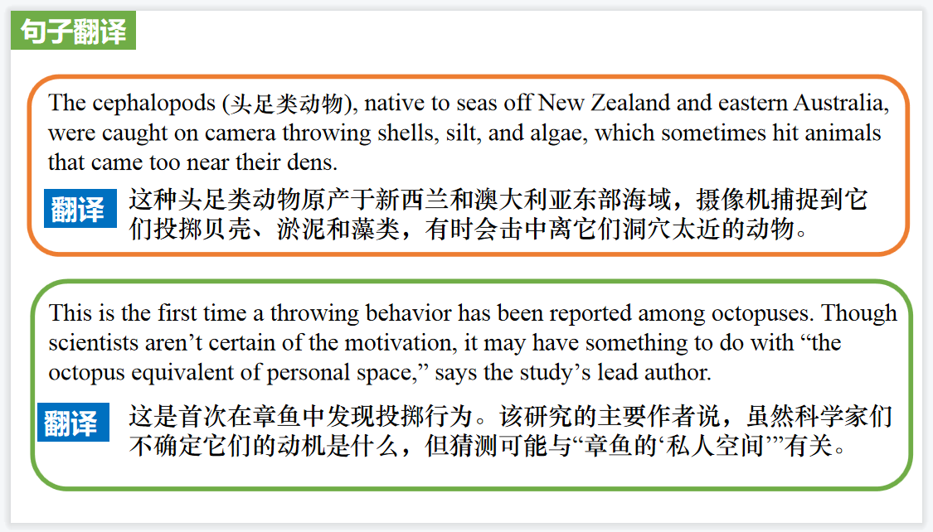

【设计意图】对文中的两个句子进行翻译练习，对其中单词、词组、句法进行巩固并关注句子结构。

**Part 5: BBC One-minute World 03/22/2023**

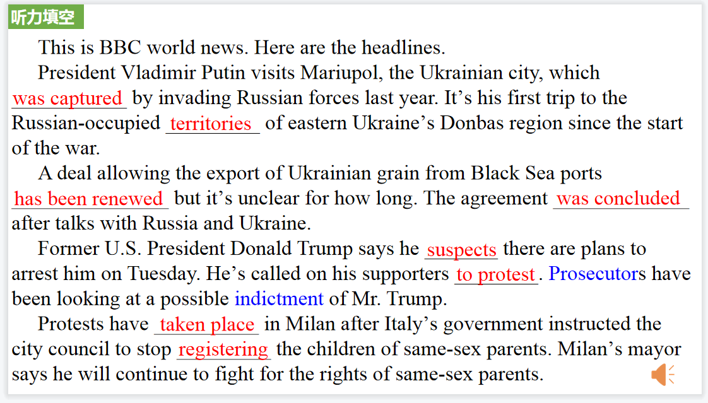

【设计意图】听一则材料，通过听力填空的方式理解文本，考察听力辨识词汇的能力。

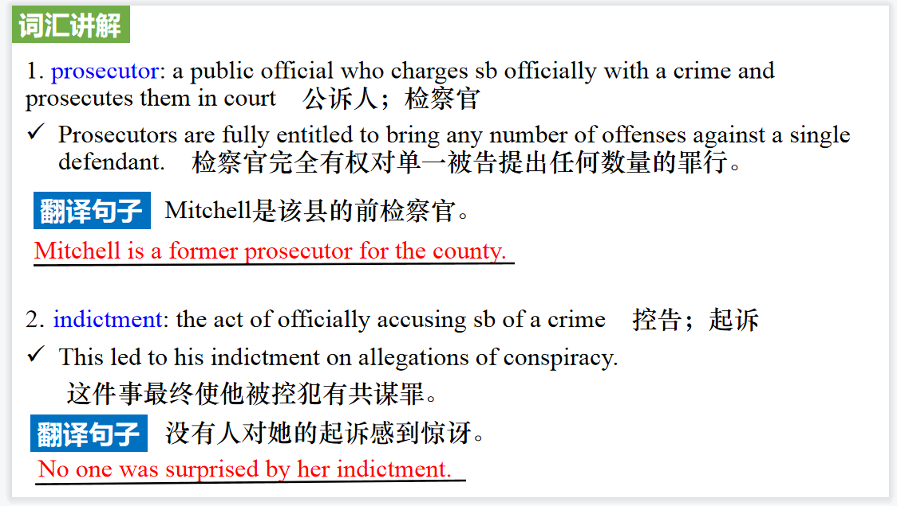

【设计意图】对文本中的词汇进行解读，并通过翻译句子对其进行巩固。